附件2：交通住宿指引（2020）--广州大学大学城校区地图指引

一、关于广州大学大学城校区：
广州大学大学城校区南门可以开车或步行进入；中环校园入口（靠近广大生活区公车站）仅可步行进入；西门仅可步行进入。
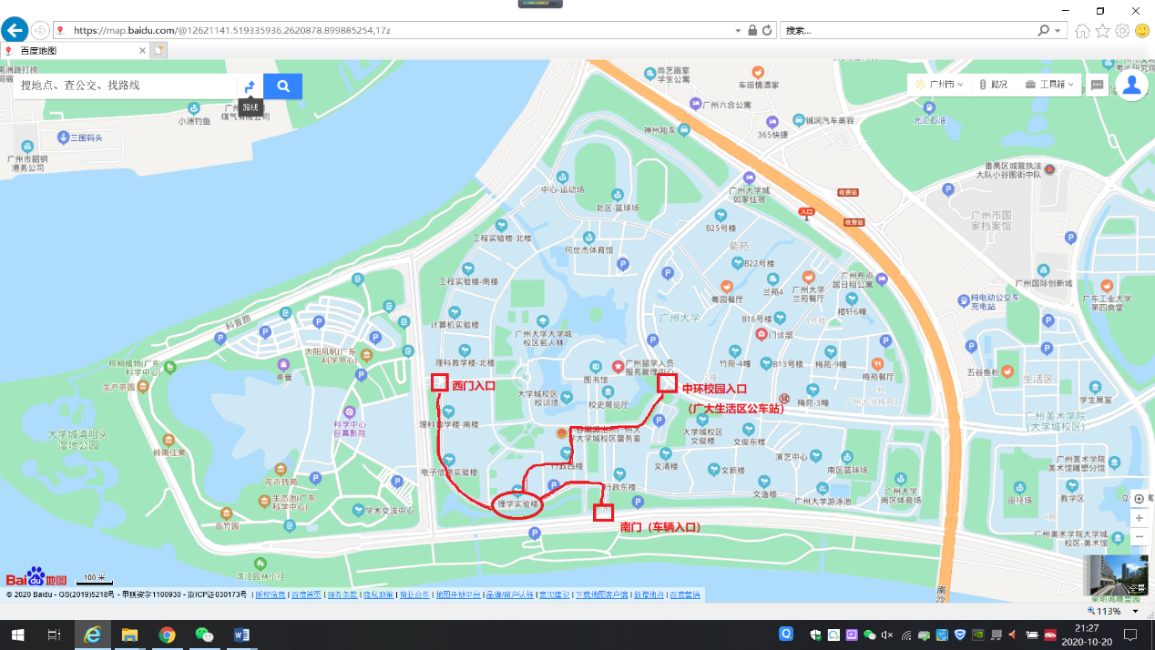
图1. 校园入口到理学实验楼路线图
理学实验楼即本次大赛的比赛地点，报到地点在一楼架空层，现场有相关指示信息。

二、大学城酒店信息：
大学城所在小谷围岛主要几个酒店信息如下：
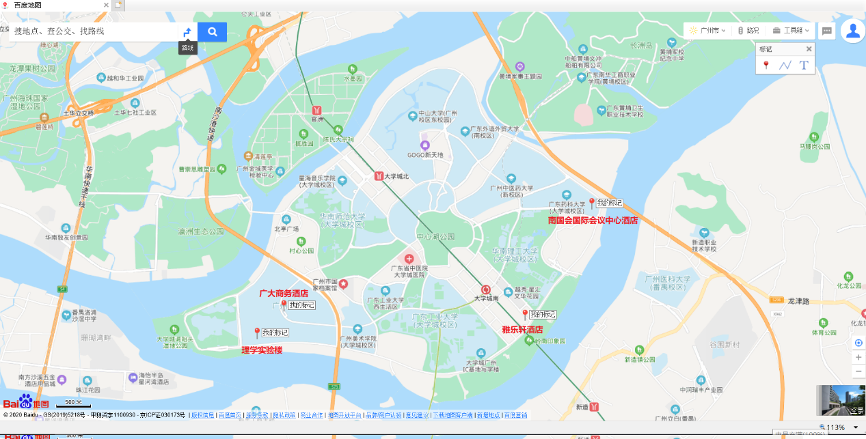
图2. 酒店的位置信息图
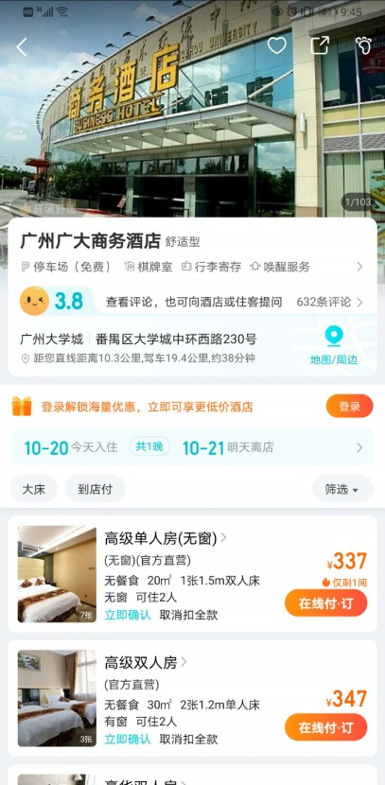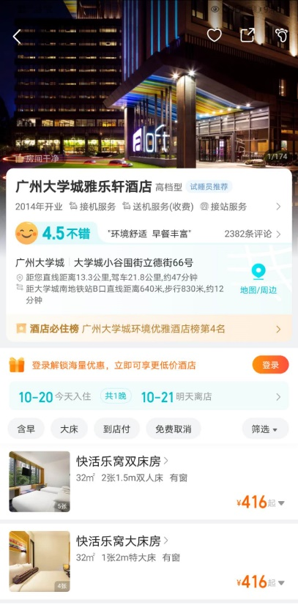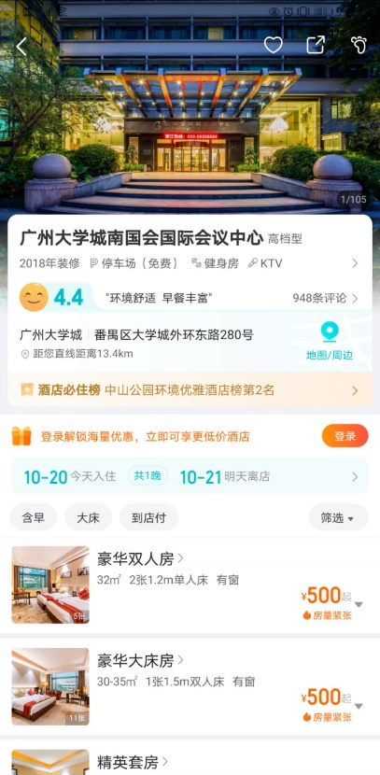
图3. 常用商务APP上酒店信息
可通过去哪儿、携程或者致电酒店预定。大学城岛外也有一些条件较好的酒店，请提前预定，如有困难联系承办单位。
三、 从广州南站到广州大学大学城校区
1. 打的或专车到广州大学南门，约30公里，费用约65-100元；
2. 公共交通：广州南站地铁7号线到大学城南地铁站D口，转大学城专线1路，3路或环线2路，到广大生活区公交站下，从中环校园入口进入。

四、 从广州东站到广州大学大学城校区
1. 打的或专车到广州大学南门，约22公里，费用约55-100元；
2. 公共交通：广州东站地铁1号线到杨箕站转地铁5号线，到车陂南站转地铁4号线到大学城南地铁站D口出，转大学城专线1路，3路或环线2路，到广大生活区公交站下，从中环校园入口进入。

五、 从广州站到广州大学大学城校区
1. 打的或专车到广州大学南门，约28公里，费用约75-100元；
2. 公共交通：广州站地铁5号线，到车陂南站转地铁4号线到大学城南地铁站D口出，转大学城专线1路，3路或环线2路，到广大生活区公交站下，从中环校园入口进入。

